湳雅國小107年度環境教育成果訪視
活動名稱 | 雲水書坊行動書車活動
活動日期 | 107 10 30 | 活動相簿（請點選）
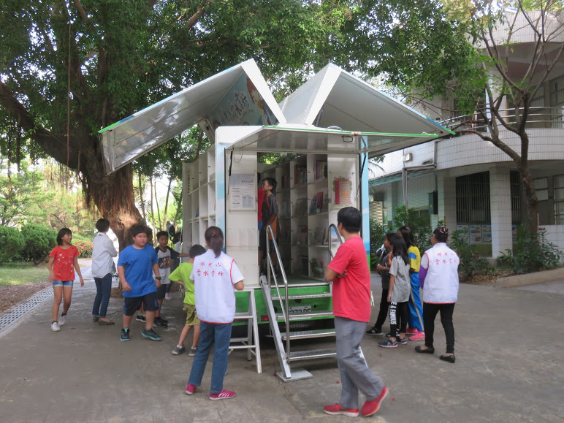
照片說明：107 10 30 雲水書坊行動書車活動
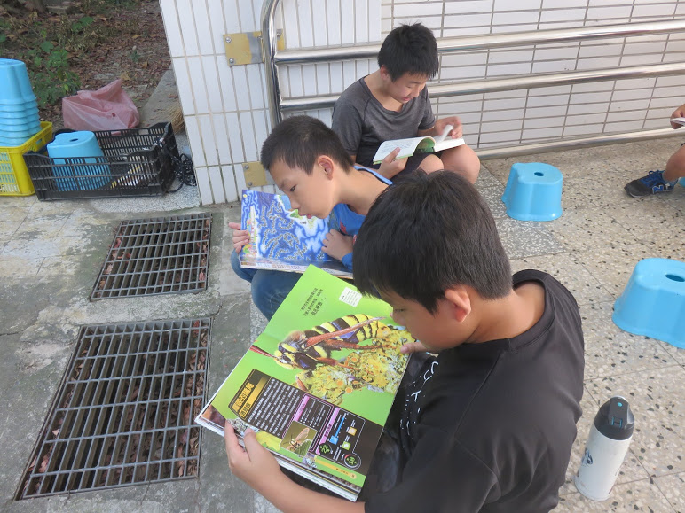
照片說明：107 10 30 雲水書坊行動書車活動

湳雅國小107年度環境教育成果訪視
活動名稱 | 雲水書坊行動書車活動
活動日期 | 107 10 30 | 活動相簿（請點選）
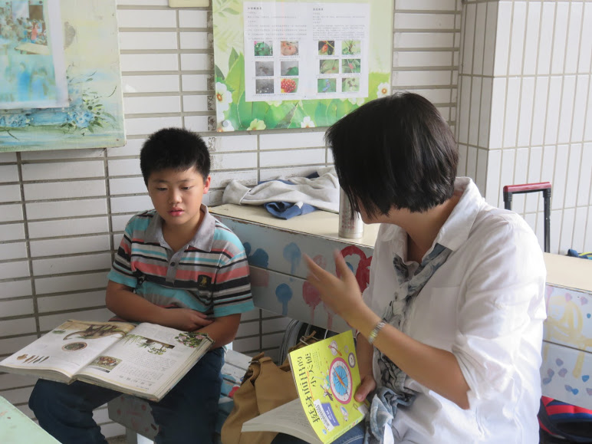
照片說明：107 10 30 雲水書坊行動書車活動
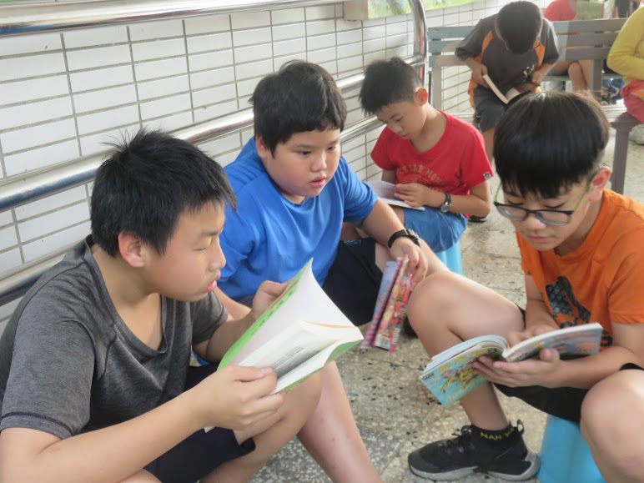
照片說明：107 10 30 雲水書坊行動書車活動

